Jste podnikatel, nezisková organizace, obec či svazek obcí a chcete snadno získat podporu z EU?

Přijďte na:

INFORMAČNÍ SCHŮZKU MÍSTNÍ AKČNÍ SKUPINY ŠUMPERSKÝ VENKOV K MOŽNOSTEM PODPORY Z INICIATIVY EU LEADER
2007 - 2013.

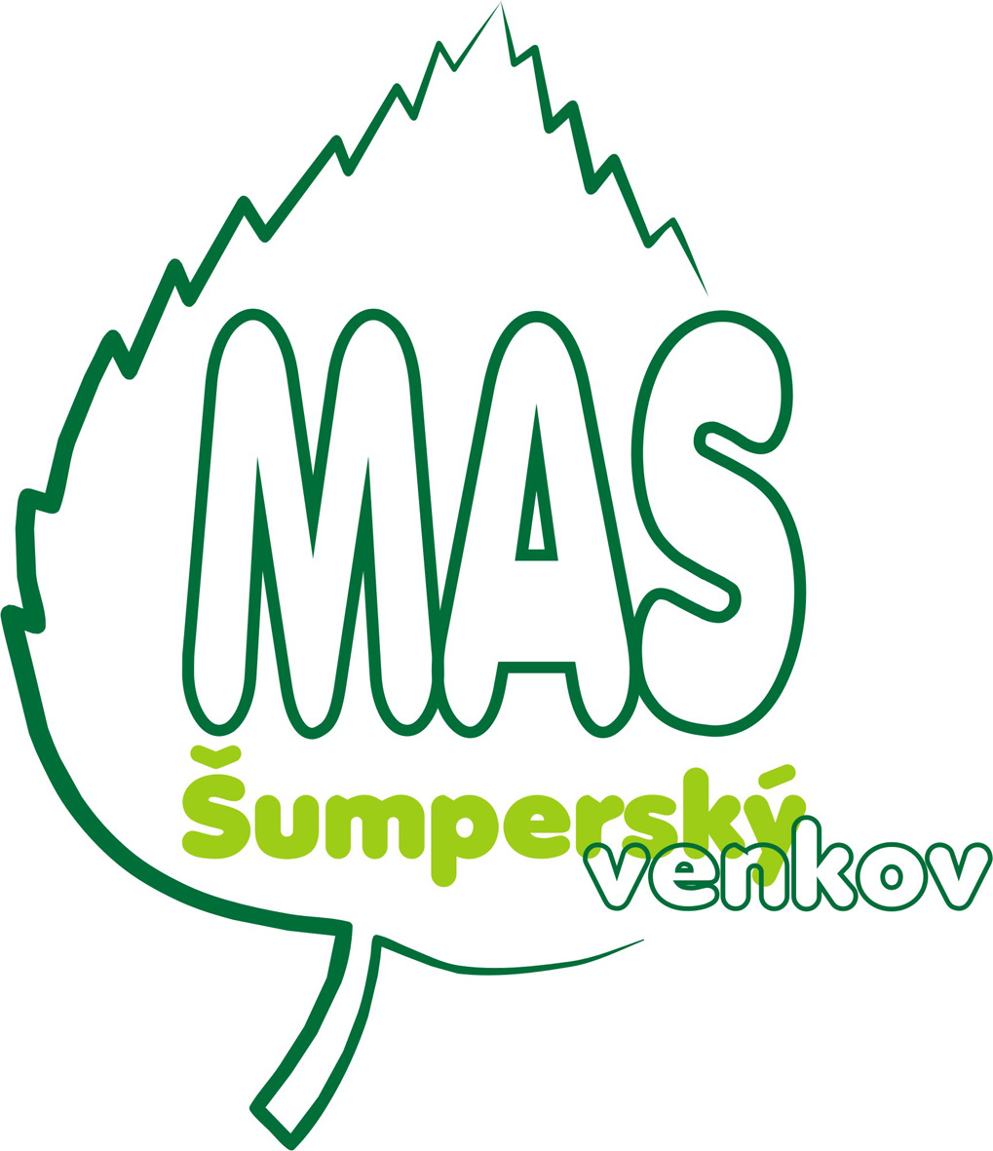

Kdy a kde:

Středa 10. 4. 2013
zasedací místnost Nový Malín od 16:00 hod.
kino Velké Losiny od 17:30 hod.

